GUIA RAPIDA PARA CREAR NUEVO USUARIO EN ECOMMERCE

- Ingresar a web https://www.one-line.com/en

- Presione el botón REGISTER
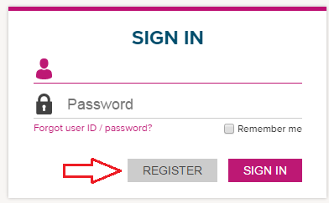

- Aceptar términos y condiciones y luego presionar NEXT
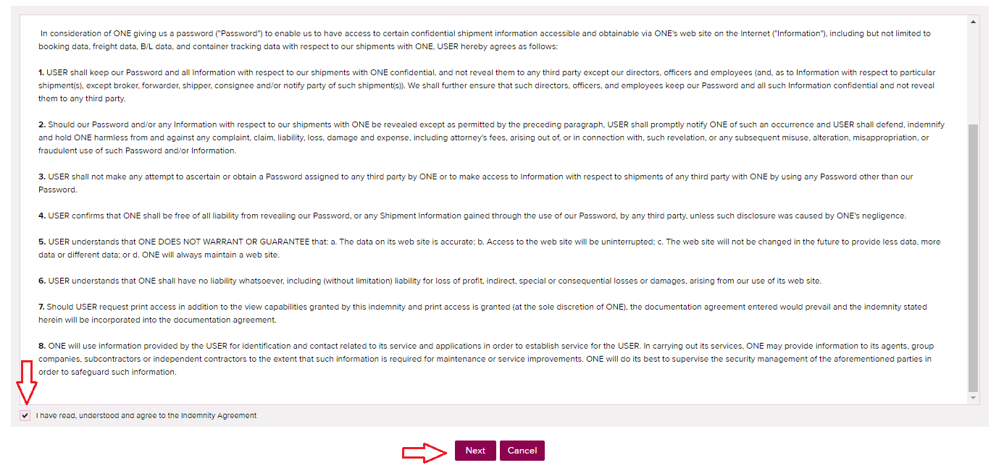

- Completar los datos de la empresa / Usuario / Clave
Nota: todos los campos con asterisco rojo * son mandatorios
La contraseña debe tener los siguientes caracteres
- Upper Case(A, B, C, D, E to Z) - Lower Case(a, b, c, d, e to z) - Numerals (0 to 9) - Non alphanumeric (~ ! @ # $ ^ & * ( ) _ + { } | : " < > ? / . , ' ; ] [ = -)
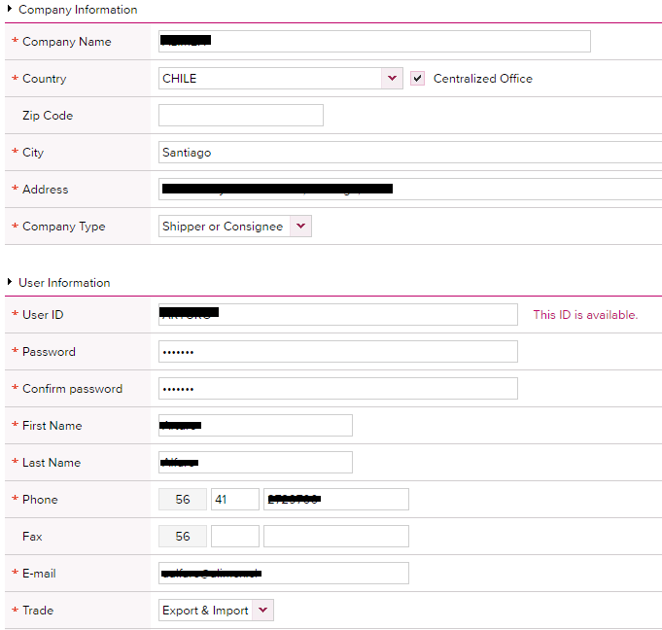

- En Contact ONE Office debe agregar las dos oficinas de Chile con el botón ADD
- Para guardar apretar NEXT
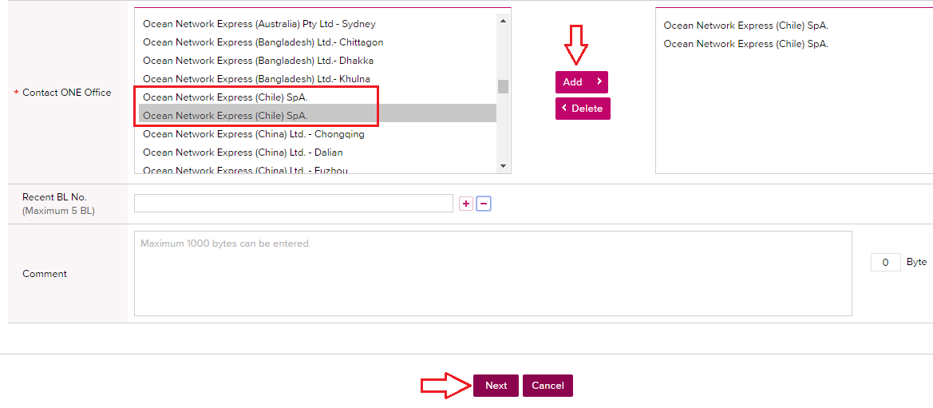

- Confirmar los datos ingresados y presionar OK
